**Põhja prefektuur**

**Pärnu mnt 139, Tallinn**

|  |  |  |
| --- | --- | --- |
| **4.06.2024** | **kell** | **16:40** |

**Lähtuvalt Korrakaitseseaduse § 68 lg 3 on Põhja prefektuur registreerinud teate avaliku koosoleku läbiviibimise kohta**

|  |  |  |  |  |  |  |  |
| --- | --- | --- | --- | --- | --- | --- | --- |
| **alates** | **8.06.2024** | **kell** | **11:30** | **kuni** | **8.06.2024** | **kell** | **15:30** |
|  |  |  |  |  |  |  |  |

|  |  |
| --- | --- |
| **koosoleku eesmärk:** | Sotsiaaldemokraatliku Erakonna Euroopa Parlamendi kampaania |
|  |  |

|  |  |
| --- | --- |
| **koosoleku pidamise koht:** | Tammsaare park, Tallinn |

|  |  |
| --- | --- |
| **liikumismarsruut:** | **puudub** |

|  |  |
| --- | --- |
| **osalejate arv:** | 15 osalejat |

|  |  |
| --- | --- |
| **teave koosolekul kasutatavate heli- või valgustusseadmete kohta:** | Ei kasutata |

|  |  |
| --- | --- |
| **teave koosoleku pidamiseks püstitatavate telkide, lavade, tribüünide või muude suuremõõtmeliste konstruktsioonide kohta:** | Telk 3x3 |

|  |  |  |
| --- | --- | --- |
| **Korraldaja:** | Ees ja perekonnanimi: | Monika Maljukov, Sotsiaaldemokraatlik Erakond |
| Sidevahend: | 5135430 |

**Korrapidaja:** Ees ja perekonnanimi: Margit Hiiet

Sidevahend: 51933567

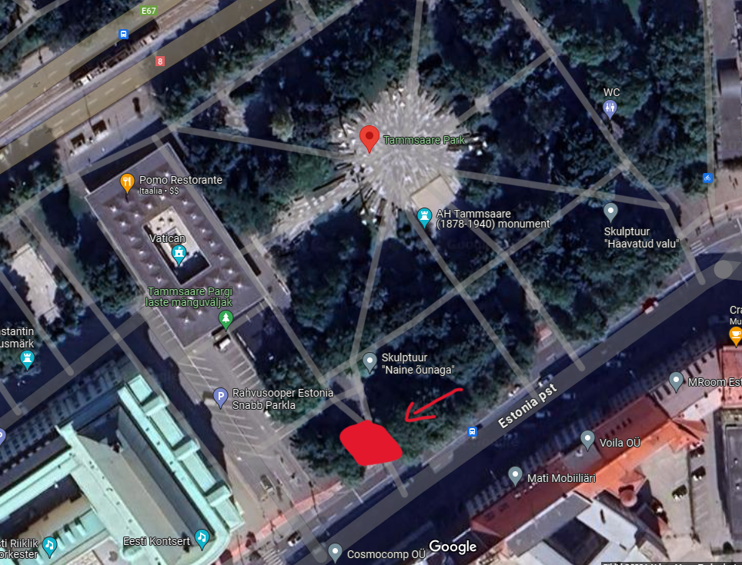

Julgestustalitus

Operatiivbüroo

Põhja prefektuur

Politsei- ja Piirivalveamet